学界 | FRATERNAL DROPOUT
2017-11-17 机器海岸线
选自arXiv
作者：Konrad Zołna , Devansh Arpit , Dendi Suhubdy & Yoshua Bengio等
机器海岸线编译
参与：方建勇
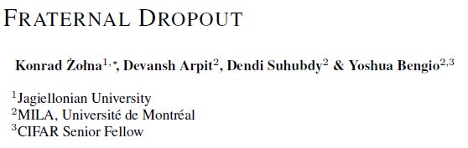
论文链接：https://arxiv.org/pdf/1711.00066
摘要：递归神经网络（RNN）是用于语言建模和顺序预测的神经网络中重要的一类架构。然而，与前馈神经网络相比，RNN优化是困难的。文献中提出了许多技术来解决这个问题。在本文中，我们提出了一个简单的技术，称为FRATERNAL DROPOUT，利用DROPOUT来实现这一目标。具体来说，我们建议训练两个相同的副本RNN（共享参数）与不同的DROPOUT掩码，同时最小化他们（pre-softmax）预测之间的差异。通过这种方式，我们的规则化鼓励RNN的表示与DROPOUT掩码是不相关的，因此是鲁棒的。我们证明了我们的正则化项是由期望 - 线性DROPOUT目标所限定的，这个目标已经被证明是为了解决由于训练和推理DROPOUT阶段之间的差异而导致的差距。我们评估我们的模型，并在两个基准数据集Penn Treebank和Wikitext-2上实现序列建模任务中的最新结果。我们还表明，我们的方法导致图像字幕（Microsoft COCO）和半监督（CIFAR-10）任务的性能提高很大。
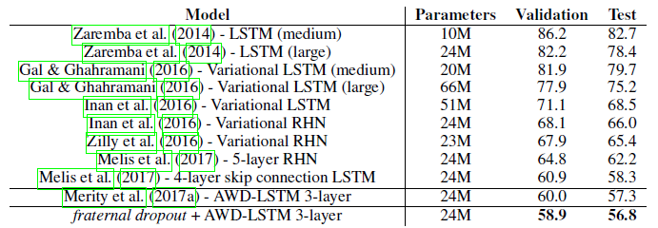
表1：Penn Treebank词级语言建模任务的复杂度。
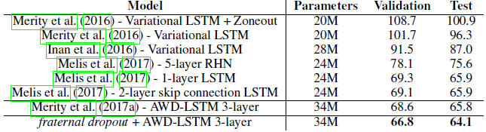
表2：对WikiText-2字级语言建模任务的复杂度。
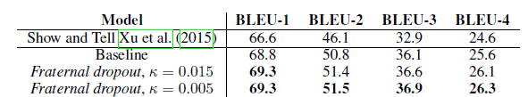
表3：Microsoft COCO图像字幕任务的BLEU分数， 使用FRATERNAL DROPOUT是模型之间的唯一区别， 剩下的超参数是一样的。
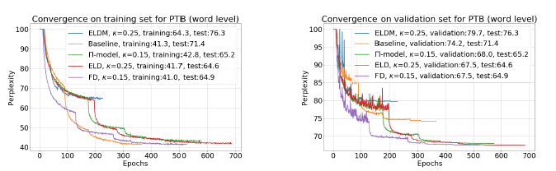
图1：消融研究：使用单层LSTM（10M参数）对PTB字级模型进行训练（左）和验证（右）。 这些曲线研究基线模型的学习动力学，模型，期望线性丢失（ELD），期望线性dropout modification（ELDM）和fraternal dropout（FD，我们的算法）。 我们发现FD的收敛速度比正规化者要快。
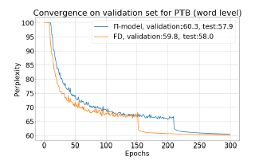
图2：对模型和 fraternal dropout.的PTB词水平模型验证复杂度， 我们发现FD收敛速度更快。
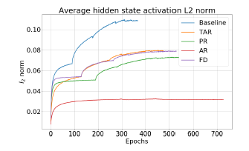
图3：当使用所描述的任何调节器时，平均隐藏状态激活减少。
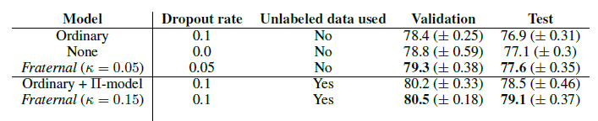
表4：基于ResNet-56的模型改变（半监督）CIFAR-10数据集的精度。我们发现我们的算法与-model同等地执行。 当不使用未标记的数据时，普通的丢失会损害性能，而 fraternal dropout 提供稍好的结果。 这意味着我们的方法可能是有益的，当我们缺乏数据，并需要使用额外的正则化方法。
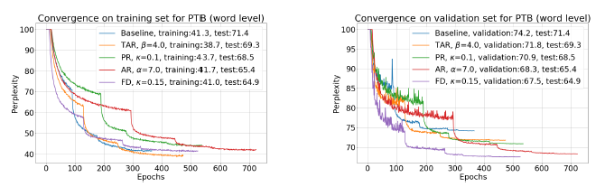
图4：消融研究：使用单层LSTM（10M参数）对PTB字级模型进行训练（左）和验证（右）。 这些曲线研究基线模型，时间活动正则化（TAR），预测正则化（PR），活动正则化（AR）和fraternal dropout （FD，我们的算法）的学习动态。 我们发现FD比正规化器收敛速度更快，概括性更好。
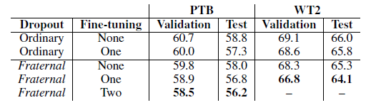
表5：AWD-LSTM 3层模型的微调的重要性。 Penn Treebank和WikiText-2语言建模任务的复杂度。。
本文为机器海岸线编译，转载请联系fangjianyong@zuaa.zju.edu.cn获得授权。
✄------------------------------------------------

